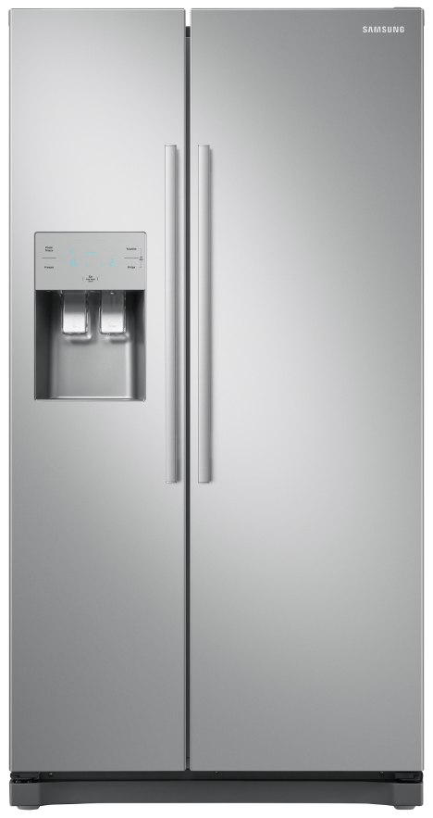


Americká Kombinace Side-by-side

RS50N3513SA/E0 F

Specifikace
Rozměry (Š x V x H) 912 x 1789 x 734 mm
Celkový objem 534 l
Objem chladničky 359 l
Objem mrazáku 175 l
Energetická třída F
Spotřeba energie 395 kWh/rok
Hlučnost 42 dB
Třída mrazáku
Mrazící výkon 11 kg/den
Displej Vnější ledově modrý LED
Váha 103 kg
Barva Kovový grafit

Vlastnosti
Digitální invertorový kompresor s 10letou zárukou
Beznámrazová technologie True No Frost
Technologie Multi Flow s cirkulací vzduchu v mnoha směrech

Vybavení chladničky
Police z tvrzeného skla 5
Dveřní přihrádky 4
Zásuvky na ovoce a zeleninu 2
Další vybavení chladničky:
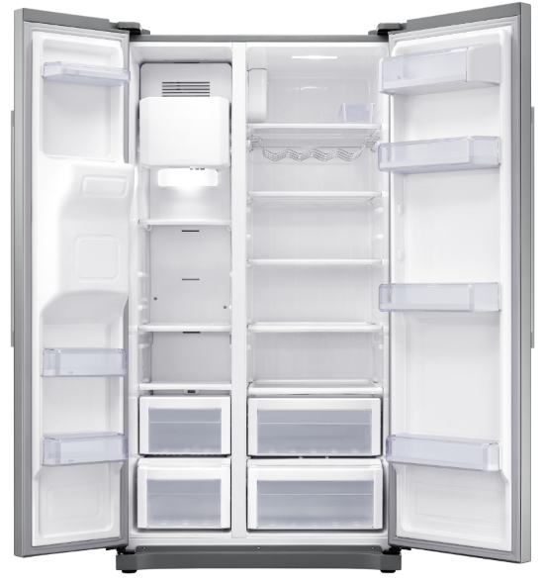
Přihrádka na vejce a mléčné výrobky; držák na lahve, zásuvky na ovoce a zeleninu; LED vnitřní osvětlení; police z tvrzeného skla

Vybavení mrazáku
Počet zásuvek 2
Počet polic 3
Výrobník ledu; dávkovač vody a ledu (ve dveřích); vnitřní LED osvětlení


PROČ KOUPIT SAMSUNG CHLADNIČKU?
True No Frost s Multi Flow
Digitální invertorový kompresor s 10letou zárukou
Energetická třída F
Výrobník ledu a dávkovač vody

